　会場および駐車場

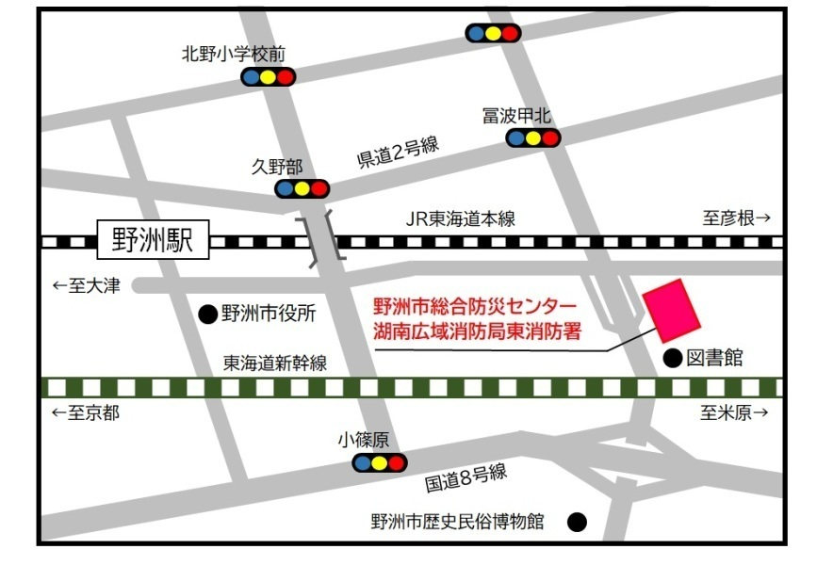

**会場**

**野洲市総合防災センター**

　　　野洲市辻町488番地

（野洲図書館横）

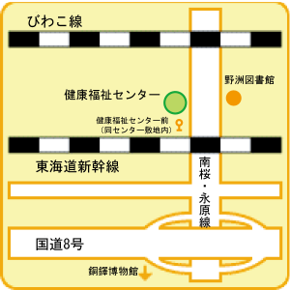

**駐車場**

**野洲市健康福祉センター**

野洲市辻町433番地１

（野洲図書館向かい）